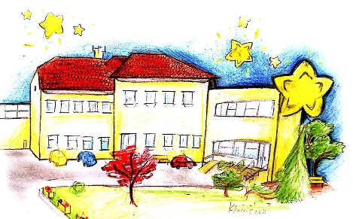

Osnovna škola Beletinec
Stjepana Radića 4, Beletinec
42204 Turčin

ISPRIČNICA ZA IZOSTANAK S NASTAVE

Molim da mom djetetu _______________________________________________________ ,
(ime i prezime)

Učeniku/ci _____razreda, razrednica/razrednik: ______________ ______________________
(ime i prezime razrednice/ka )

opravdate izostanak s nastave u vremenu _________________________________________
(upisati razdoblje do najviše tri nastavna dana)

zbog ___________________________________________________________________________
___________________________________________________________________________
___________________________________________________________________________
(navesti razlog izostanka)

U Beletincu, dana ____________________ | __________________________________  (vlastoručni potpis roditelja)

